SEMINARSKI RAD IZ KOLEGIJA
PODATKOVNI VIŠEMEDIJSKI PRIJENOS I RAČUNALNE MREŽE

BAR KOD

www.maturski.org
Sadržaj

Uvod ................................................................................................................................... 3
Bar kod općenito ............................................................................................................ 4
Povijest bar koda ............................................................................................................ 5
Simbologije ....................................................................................................................... 6
Linijski bar kod ............................................................................................................ 7
Numerički kodovi ............................................................................................................ 8
EAN bar kod ............................................................................................................ 9
Alfanumerički kodovi ................................................................................................ 12
2D kodovi ....................................................................................................................... 13
Alati za generiranje bar kodova .................................................................................... 14
Demo i Shareware alati .................................................................................... 14
Besplatni alati ................................................................................................ 17
Alati za čitanje bar kodova .............................................................................................. . 19
Demo i Shareware alati ................................................................................... 19
Besplatni alati ................................................................................................ 21
Web stranica ........................................................................................................... 22
Zaključak ........................................................................................................................ 23
Literatura ........................................................................................................................ 24
Uvod

Bar kod tehnologija već više od 20 godina širom svijeta omogućuje daleko veći i brži protok proizvoda i informacija. Poslovanje je u kvantitativnom i kvalitativnom smislu unaprijeđeno u proizvodnji, transportu, trgovini i mnogim drugim uslužnim djelatnostima. Danas su bar kod sustavu kritični element u poslovnim procesima globalne ekonomije. Kada i gdje je nastao, kako funkcionira, vrste bar kodova, mogućnosti alata za generiranje i čitanje bar kodova, te mnoge druge zanimljivosti bit će objašnjene u nastavku ovog seminarskog rada.

Bar kod općenito

Bar kod je broj pretvoren u smisleni niz tamnih linija i svijetlih međuprostora koji omogućavaju elektroničkoj opremi da očita informaciju o proizvodu.
U početku, bar kodovi su pohranjivali podatke u širinama i razmacima isprintanih paralelnih linija, no danas dolaze u uzorcima točaka, koncentričnih krugova i steganografiji (sakrivanje podataka u slici). Čitač pretvara taj niz u broj koji je ključ za bazu podataka o proizvodu, kontrolu zaliha, inventuru itd. Bar kodovi mogu biti očitavani optičkim čitačima (skenerima) ili očitani sa slike posebnim softwareom o čemu će kasnije biti riječi u ovom seminarskom radu.
Povijest bar koda

Prvi patent za bar kod proizvod (US Patent #2,612,994) bio je izdan izumiteljima Josephu Woodlandu i Bernardu Silveru 7. listopada 1952. godine. Implementacija je bila omogućena radom dvojice inženjera Raymonda Alexandera i Franka Stietza u Sylvaniji na sustavu za identifikaciju željezničkih vagona. Tek 1966. godine je bar kod bio u komercijalnoj upotrebi, no tek je 80-ih godina 20. stoljeća doživio uspjeh. Otkad je bar kod izumljen, polaganim koracima postao je neophodan dio moderne civilizacije. Njegova upotreba je široko rasprostranjena i konstantno se unaprijeđuje.
Neke od današnjih upotreba bar kodova:
- Gotovo svaki proizvod kupljen u trgovini širokog asortimana proizvoda ima na sebi bar kod. Ovaj sustav pomaže kod praćenja broja proizvoda u trgovini i smanjivanju broja krađa (budući da lopovi više nisu mogli tako lako zamijenjivati cijene sa jeftinijih na skuplje proizvode). Otkad je uveden bar kod profitirali su i potrošači i trgovci.
- Praćenje kretanja rent-a-car-ova, ptrljage u zračnim lukama, pisama i paketa, nuklearnog otpada.
- Nedavno su znanstvenici stavili male bar kodove na pojedine pčele da bi mogli pratiti njihove navike parenja.
- Mnoge karte kao npr. za kino, kazalište, sportske dvorane danas na sebi imaju bar kod.
- 2D bar kod nalazi se i na putovnicama koje izdaje Republika Hrvatska.
Simbologije

Bar kod tehnologija obuhvaća simbologiju ili sustav kodiranja podataka koji će biti očitani, tehnologiju tiskanja simbola, čitače i dekodere koji te simbole čitaju i pretvaraju u digitalni oblik, i verifikatore koji provjeravaju valjanost otisnutih bar kod simbola. Do danas je definirano više od 200 različitih bar kod simbologija no vrlo malo ih je globalno prihvaćeno. Svaka bar kod simbologija ima vlastita pravila za kodiranje znakova, dekodiranje, provjeru i zahtjeve u odnosu na tisak. Simbologije se razlikuju po načinu na koji predstavljaju podatke i prema tipu podataka koje mogu predstaviti. Neke simbologije dozvoljavaju isključivo numeričke podatke, dok neke mogu kodirati alfanumeričke znakove s dodatkom nekoliko znakova interpunkcije. Najnovije simbologije omogućuju kodiranje različitih jezika u istom simbolu i rekonstrukciju podataka oštećenog simbola.

Osnovni pregled kodova:
- Linijski bar kod
  - Numerički kodovi:
    - EAN/UPC
      - EAN 13
      - EAN 8
      - ...
- Alfanumerički kodovi:
- Kod 39
- Kod 128
- ...
- 2D kod
  - Složene simbologije
    - Kod 49
    - SuperCode
    - ...
  - Matrične simbologije
    - Code One
    - Data Matrix
    - ...
- Industrijski standardi
  - Bookland EAN
  - OPC
  - ...
Linijski bar kod

Od svih, linijski bar kod najviše susrećemo u svakodnevici. Linijski bar kod koristi se kao ključ za pristup bazi podataka gdje su pohranjeni podaci o proizvodima. Najveći nedostatak ovog načina kodiranja je ograničena količina podataka koja se može pohraniti u bar kod.

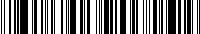 Jednostavan prikaz linijskog bar koda

Da ne bi došlo do pogrešaka pri očitavanju, većina bar kodova mora imati prazan (bijeli) prostor sa svake strane (quiet zones = tihe zone) bar koda. Svaka simbologija koristi posebne start i stop znakove na svakom kraju. Ti znakovi identificiraju simbologiju i omogućavaju čitaču obostrano očitavanje. Bar kod na kraju može imati i kontrolnu znamenku koja se izračunava na temelju prethodećih znakova u skladu s određenim algoritmom. Ta kontrola znamenka služi za provjeru korektnog dekodiranja simbola. Bar kod simbol može imati i interpretacijsku liniju - ispod samih linija i praznina bit će otisnut i niz znakova koje simbol predstavlja. Tako je omogućeno da i ljudi mogu pročitati isti sadržaj kao i bar kod čitač.

Set znakova

Postoje tri mogućnosti kodiranja: numerički, alfa-numerički, i puni ASCII set znakova.
Numerički set znakova znači da simbologija može kodirati samo znamenke od 0 do 9. Dodatni znakovi koji se mogu pojaviti su kontrolni, kao start/stop znakovi.
Alfanumerički set znakova može kodirati znamenke od 0 do 9 i znakove internacionalne abecede od A do Z. I ovdje su mogući dodatni kontrolni start/stop znakovi.
Puni ASCII set znakova dozvoljava kodiranje svih znakova ASCII tablice vrijednosti od 0 do 127.

Diskretne i kontinuirane simbologije

Bar kod simbologija može biti diskretna i kontinuirana.
Kod diskretne simbologije svaki pojedini znak u simbolu može biti interpetiran individualno, bez obzira na ostale znakove u tom istom bar kod simbolu. U takvim simbologijama znakovi počinju i završavaju crtom. Individualni znakovi su odvojeni određenim razmakom koji sam po sebi ne nosi značenje.

U kontinuiranim simbologijama znakovi se ne mogu promatrati odvojeno jedan od drugoga, jer počinju crtom a završavaju prazninom. Praznina u simbolu završava tamo gdje počinje slijedeći znak. Znak se dakle ne može promatrati individualno jer ne možemo znati koliko je široka zadnja praznina u znaku ako ne uzmemo u obzir početak slijedećeg znaka. Kontinuirana simbologija uključuje i neku vrstu oznake kraja simbola, pa je posljednja praznina zadnjeg znaka označena je takvom završnom crtom.

diskretna simbologija | kontinuirana simbologija
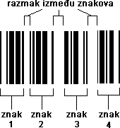 | 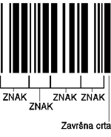
Prikaz razlike diskretne i kontinuirane simbologije

Lako je zaključiti da diskretna simbologija zahtjeva više prostora za prikaz istog podatka. No, prednost diskretne simbologije je ta da kvaliteta printanja nije presudna te ima veću toleranciju u skeniranju koda. Osim navedenih, nema većih razlika između ovih simbologija te se ne može tvrditi da je jedna pouzdanija od druge.

Kako bar kod radi?

Kada je bar kod čitač prenesen preko bar koda, tamne linije apsorbiraju svjetlost iz čitača dok svijetli međuprostori refektiraju tu svjetlost. Fotoćelija u čitaču prima reflektiranu svjetlost i pretvara je u električni signal. Na ovaj način čitač stvara niski električni signal za međuprostore i visoki električni signal za linije. Trajanje električnog signala određuje širok element nasuprot uskom. Ovaj signal dekoder u čitaču dekodira u znakove koje bar kod predstavlja. Dekodirani podaci šalju se računalu kao ključ u uobičajenom formatu podataka.

Numerički kodovi

EAN bar kod
U SAD-u od samog početka korištenja linijskog bar koda postoji Odbor za uniformno kodiranje (UCC -Uniform Code Council) koje se brine o standardizaciji i dodjeljivanju univerzalnih bar kodova odgovarajućim proizvodima. Odbor je nastao iz udruge distributera i proizvođača koji su zajednički sudjelovali u formiranju UPC (Universal Product Code = Univerzalni kod proizvoda) standarda.
1974. godine proizvođači i distributeri iz dvanaest europskih zemalja osnovali su radnu skupinu sa zadatkom da istraže mogućnost razvoja standardnog sustava kodiranja proizvoda koji bi se koristio u Europi. Sustav bi trebao biti sličan postojećem sustavu univerzalnih kodova proizvoda koji je u SAD-u u to vrijeme već postavio UCC. Razvijen je sustav EAN (European Article Numbering = Europsko numeriranje proizvoda) koji je kompatibilan sa UPC sustavom. Nakon razvoja EAN sustava kodiranja, 1977. godine osnovana je neprofitna organizacija, Europska udruga za kodiranje proizvoda EAN koja se brine o standardizaciji i dodjeljivanju EAN bar kodova.

Novo razvijeni sustav proširio se i izvan Europe, a EAN je stekla međunarodni status i prerasla u Međunarodnu udrugu za kodiranje proizvoda (EAN International). EAN je danas uvaženi međunarodni sustav kodiranja i identifikacije proizvoda, usluga i lokacija. Udruženje EAN International obuhvaća oko milijun poduzeća u 103 zemlje koje u udruženju sudjeluju sa svojim nacionalnim organizacijama.

Logotip EAN International

Struktura EAN bar koda

Struktura EAN koda sastoji se od grupe brojeva koji sadrže podatak o:
- zemlji porijekla robe
- proizvođaču
- samom proizvodu.

EAN 13 bar kod

U standardnom EAN 13 kodu uz 12 znamenki, trinaesta znamenka je kontrolna znamenka. Izračunava se modulo 10 algoritmom iz svih drugih znamenki u broju i provjerava ispravnu strukturu prethodnih znamenki. Svaki EAN bar kod sastoji se od graničnih linija na lijevoj i desnoj strani od samog bar koda, te obaveznih tihih zona.

EAN/UCC-13 struktura bar koda (12 + 1) | Kontrolna znamenka
N₁ N₂ N₃ N₄ N₅ N₆ N₇ N₈ N₉ N₁₀ N₁₁ N₁₂ | N₁₃
Prikaz znamenaka u EAN 13 bar kodu

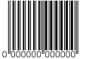
Primjer za EAN 13 bar kod
Kontrolna znamenka je posljednja znamenka (krajnja desna) bar koda. Računa se iz ostalih zamenki u bar kodu i koristi se za potvrdu da je bar kod točno očitan ili da je broj točno sastavljen.

EAN 8 bar kod

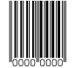
EAN 8 bar kod dodjeljuje se onim proizvodima koji su premali da bi na njih fizički stao EAN 13 bar kod. Za njegovu dodjelu potrebno je uputiti poseban zahtjev s idejnim rješenjem ambalaže budućeg proizvoda. EAN 8 bar kod ima iste standarde i strukturu kao EAN 13 bar kod. Razlika je što ima samo 8 znamenaka i njegov je kapacitet u EAN sustavu ograničen.
Primjer za EAN 8

Dodjeljivanje EAN bar koda

Svako poduzeće koje želi svoje proizvode označavati EAN kodom treba ovisno o asortimanu proizvoda koje želi kodirati, od nacionalne organizacije (u Hrvatskoj to je EAN CROATIA) tražiti EAN kod određenog kapaciteta (100, 1.000, 10.000 ili 100.000 različitih vrsta proizvoda). Početni dio bar koda je fiksno dodijeljen od strane nacionalne organizacije i sadrži zemlju podrijetla i šifru proizvođača.

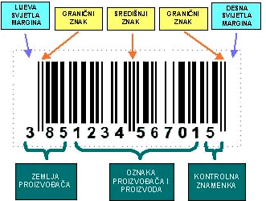
Npr. ako je u Hrvatskoj proizvođaču dodijeljen bar kod kapaciteta do 100 vrsta proizvoda - rješenje o dodjeli sadrži EAN 13 kod strukture 3851234567xxK.
Dio koda 3851234567 dodjeljuje EAN CROATIA i on se ni u kojem slučaju ne smije mijenjati, jer bi to narušilo EAN sustav.
385 u dodijeljenoj šifri je oznaka Hrvatske. 1234567 je šifra poduzeća kojem je dodijeljen bar kod.
Pozicije u kodu označene s xx stoje na raspolaganju poduzeću da pomoću njih kodira svoje proizvode. Poduzeće može slobodno kodirati svoje proizvode unutar zadanog kapaciteta pridržavajući se dvaju uvjeta:
1. brojevi na poziciji xx moraju biti između 00 i 99;
2. poduzeće se mora pridržavati pravila jedan proizvod jedan kod, tj. svaki kodirani proizvod mora imati svoj dodijeljeni kod, koji se ne smije dodijeliti drugom proizvodu.
Posljednji znak EAN 13 bar koda je kontrolni znak koji se računa iz ostalih znamenki po modulo 10 algoritmu i bez njega je bar kod nevažeći.

Kod EAN-8 koda prve tri znamenke bar koda označavaju zemlju proizvođača (npr. 385 je Hrvatska). Slijedeće 4 znamenke označavaju kod proizvoda koji EAN organizacija dodjeljuje izravno odgovarajućem proizvodu, bez proizvođačevog prefiksa. Posljednja osma znamenka je kontrolna znamenka.

Korištenje internih EAN bar kodova u trgovini

Ponekad se u trgovini javlja potreba za internim kodiranjem koristeći EAN bar kod. Interni bar kodovi određuju se interno na nivou određenog poduzeća. 1996. godine donešeno je nacionalno rješenje CRO-SCAN koje daje preporuke za interno kodiranje.

Dimenzije EAN bar koda (mm)
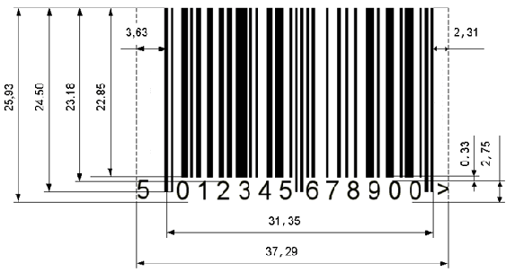

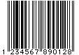
Primjer EAN bar koda u prirodnoj veličini
Alfanumerički kodovi

Alfanumerički kodovi osim znamenki koriste i slova te posebne znakove, a mogu biti proizvoljne duljine, tj. koliko je potrebno da bi se kodirali podaci.

Kod 39 („3 od 9“)

Kod „3 od 9“ je alfanumerički kod koji se u osnovnom načinu može koristiti za kodiranje 27 velikih slova internacionalne abecede, 10 znamenaka i 7 posebnih znakova. U modificiranom načinu korištenjem načina kodiranja s dva znaka moguće je kodirati svih 128 ASCII znakova. Svaki znak koda „3 od 9“ sastoji se od 5 linija i 4 praznine što čini 9 elemenata. Svaki element može biti širok ili uzak od kojih su tri uvijek uska. Po tom pravilu je kod i nazvan.
S obzirom da kodovi ovog tipa mogu kodirati sve ASCII znamenke te mogu biti neograničene duljine, pogodni su za kodiranje većeg skupa podataka; npr. naziv i adresa poslovnog partnera, lokacija, ...
2D kodovi

Postoje dvije vrste 2-dimenzionalnih kodova; u obliku stoga i matrice. Razvoj 2D koda potaknut je potrebom da se više informaciaja smjesti na mali prostor. 2D kodovi mogu služiti istoj svrsi kao i linijski kodovi samo na puno manjem prostoru ili mogu služiti kao sama baza podataka, noseći sve potrebne podatke o označenom objektu. 2-dimenzionalni kod može pohraniti puno više podataka od linijskog - individualni simbol može sadržavati do 7000 numeričkih ili 4200 alfanumeričkih znakova. Nedostatak 2D kodiranja je potreba posebnog čitača obično skupljeg od standardnog.

Složene (stacked) simbologije izgledaju kao skup linijskih simbola složenih u određenu strukturu. Nastale su slaganjem alfanumeričkih simbologija Koda 39 i Koda 128 horizontalno u stog u više redova. 1990. godine razvijena je simbologija PDF417 s još većim kapacitetom i gustoćom zapisa i većom čitljivošću. PDF417 dozvoljava puni ASCII skup znakova, može kodirati oko 2000 znakova na 4 kvadratna inča. SuperCode je nova varijanta paketno složenog koda gdje su podaci razbijeni u manje pakete i organizirani u simbole različitih oblika.
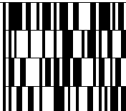

Primjer složene simbologije

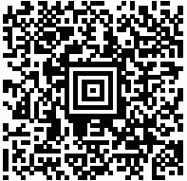
Matrične simbologije najčešće imaju još veću gustoću zapisa u odnosu na složene simbologije i omogućavaju očitavanje bez obzira na orijentaciju. Matrični kod, odnosno simbol je sastavljen od uzoraka ćelija koji mogu biti kvadratni, heksagonalni ili kružni. Podaci su kodirani putem relativnih pozicija svijetlih i tamnih elemenata, a simbologija sadrži i tehnike za detekciju i korekciju grešaka. To omogućava veću pouzdanost očitavanja i čitanje i djelomično oštećenih simbola. Matrični kodovi su skalabilni pa su prikladni i za označavanje malih proizvoda kao i za velike oznake na paletama i konvejerima.

Primjer za matričnu simbologiju
ALATI ZA GENERIRANJE I ČITANJE BAR KODOVA
Alati za generiranje bar kodova

Na tržištu postoji više programa za generiranje bar kodova kao i web stranica za online generiranje bar kodova. Upotreba web stranica je nepraktična pa ih nismo uvrstili u testiranje.
Većina ponuđenih programa je shareware ili demo, dok je manji dio besplatan. Mi smo testirali pet alata od kojih su dva besplatna. Opisi slijede:

ShareWare i Demo programi s ograničenim mogućnostima prije plaćanja i registracije:

- Q-Barcode 1.11 DEMO:

Program podržava izradu petnaest tipova bar kodova, što uključuje sve uobičajene tipove. U punoj verziji izrađeni kodovi mogu se printati pojedinačno, zatim kao naljepnice i mogu se snimati kao slike raznih formata. U demo verziji omogućena je samo izrada i prikaz kodova. Kod možemo snimiti malim trikom. Tako da uzmemo print screen ekrana, te ga snimimo alatom poput MS Painta.

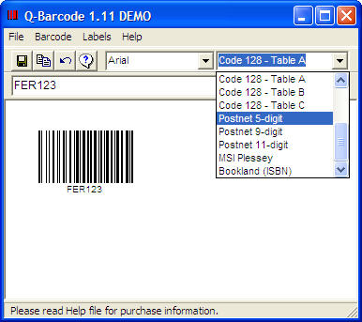

Izgled programa: Q-Barcode 1.11 DEMO

Dostupan je na stranici:

http://www.qwe.net/qbarcode/demo.html
2. Easy Barcode Creator Demo:

Alat podržava izradu devet tipova bar kodova, što uključuje većinu više korištenih tipova. Puna verzija programa omogućava snimanje bar koda kao slike u EPS i TIFF formatu. U našoj demo verziji omogućena je izrada, ali ne i snimanje kodova. Opet se možemo poslužiti s print screen opcijom i snimanjem u MS Paint.

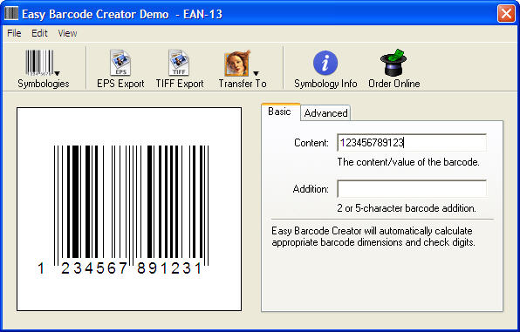

Izgled programa: Easy Barcode Creator Demo

Dostupan je na stranici:

http://www.easybarcodetech.com/ebc.html

3. Barcode Maker 5.5 , ShareWare :

Alat podržava izradu devet tipova bar kodova, što uključuje većinu više korištenih tipova osim Koda 128. Ovaj program ima sve svoje mogućnosti na probni period od 30 dana. Nakon tog perioda za daljnje korištenje je potrebno kupiti i registrirati program. Ovaj program ima najbolje riješenu organizaciju kodova, snimanje kodova i na kraju ispis.

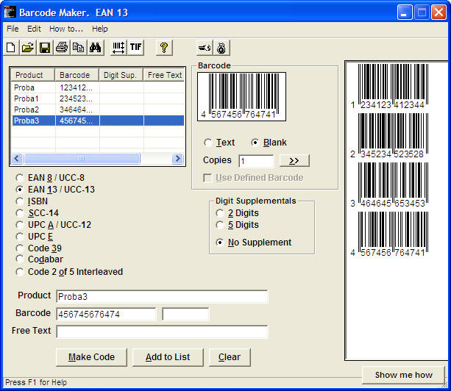

Izgled programa: Barcode Maker 5.5

Dostupan je na stranici:

http://hem.passagen.se/sams/download.htm

Besplatni programi za kreiranje bar kodova:

Na tržištu je dostupan mali broj besplatnih programa za izradu bar kodova, a većina je slabo upotrebljiva. Ovdje su opisana dva od kojih je jedan prilično dobra zamjena za programe koji se plaćaju.

4. Barcode Maker v1.0.0:

Program omogućava izradu samo jednog tipa bar koda i to Kod 39. Moguće je snimanje koda u BMP formatu i printanje koda.

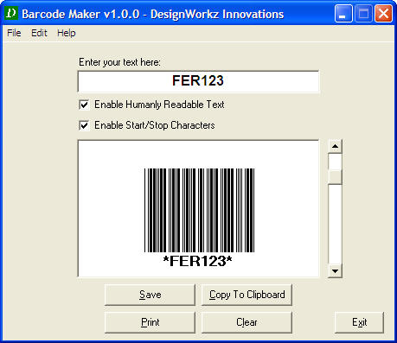

Izgled programa: Barcode Maker 1.0.0

Dostupan je na stranicama:

http://www.designworkz.com/barcode.htm

5. Barcode Maker 1.4:

Podržava izradu pet tipova kodova. EAN 13, EAN 8, Kod 39, Kod 128, Kod 25I. Sučelje je dobro riješeno što čini izradu ovih pet tipova kodova prilično jednostavnim. Omogućeno je samo printanje kodova. Ako imamo potrebu snimanja tih kodova na disk možemo ih printati virtualnim printerom u PDF format ili neki drugi dostupan.

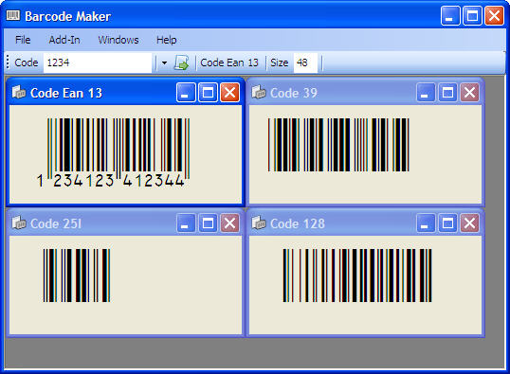

Izgled programa: Barcode Maker 1.4

Dostupan je na stranicama:

http://barcodemaker.freehostia.com/
Alati za čitanje bar kodova:

Sad kada su obrađeni programi za kreiranje bar kodova na redu su čitači tih kodova pomoću video ulaza (kamere). Obrađena su tri programa i jedna web stranica.

1. Eym Barcode Reader:

Ovaj program omogućava čitanje bar kodova pomoću web kamere. Vrlo je brz i precizan. Ispisuje tip koda, sam kod i sve parametre vezane uz kod. Ovo je demo verzija pa ne omogućava vezu sa nekim vanjskim programom ili bazom podataka.

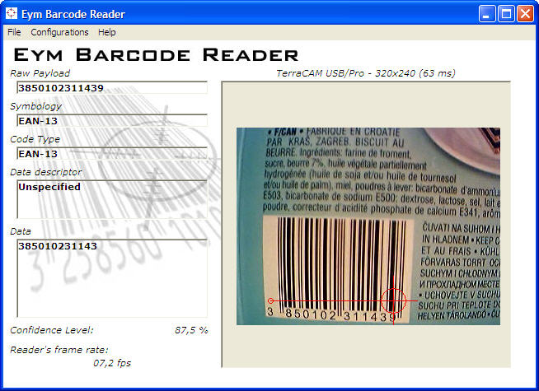

Prikaz programa: Eym Barcode Reader

Dostupan je na stranicama:

http://www.metois.com/

2. DTK Barcode Reader SDK Demo:

Ovaj program uzima slikovne fileove koji sadrže bar kodove u sebi, te zatim čita te kodove. Podržava čitanje dvanaest 1D i tri 2D tipova bar koda.

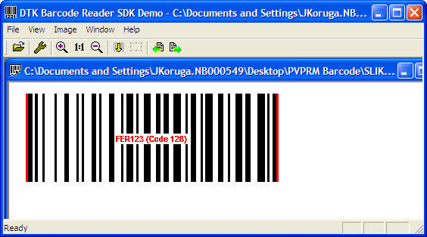

Prikaz programa: DTK Barcode Reader

Dostupan je na stranicama:

http://dtksoft.com/products.php
3. bcWebCam 1.1.0.3 FREE EDITION

Program omogućava čitanje bar kodova pomoću web kamere. Program ispisuje bar kod koji je pročitao. Moguće ga je povezati s vanjskim alatima poput Excel tablice. Kada je povezan sa tablicom program upisuje kodove slijedno u tablicu.

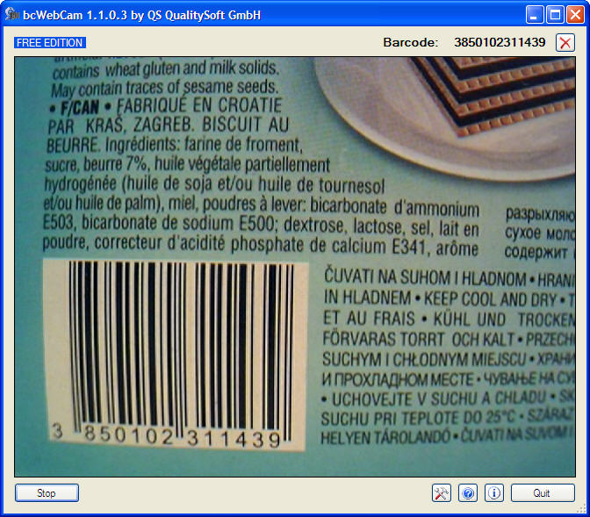

Prikaz programa: bcWebCam 1.1.0.3

Dostupan je na stranicama:

http://www.bcwebcam.de/en/index.htm

Web stranica sa mogućnošću čitanja bar kodova preko web kamere:

http://en.barcodepedia.com/

Kada preko web kamere očitamo bar kod, iz baze podataka se prikaže proizvod koji smo učitali. U bazi postoje proizvodi stranih proizvođača. Nismo uspjeli naći neki hrvatski proizvod koji bi bio u bazi podataka.

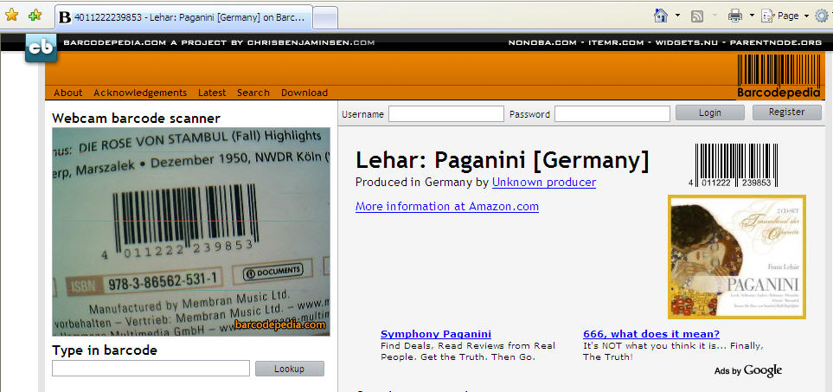

Prikaz web stranice: http://en.barcodepedia.com/

Dostupno na stranicama:

http://en.barcodepedia.com/

Zaključak:

Na internetu danas postoji velik izbor alata vezanih uz bar kodove; kako programa za instalaciju na PC tako i web stranica za izradu i čitanje bar kodova. Web stranice za online izradu kodova su nepraktične za upotrebu pa zato nisu testirane. U velikoj ponudi programa dobar dio njih je jako loše riješen pa smo probrali one bolje. U seminaru je testirano pet programa za izradu, te tri programa i jedna web stranica za čitanje bar kodova. I za izradu i za čitanje kodova pronađen je barem jedan besplatan program koji bi se mogao upotrijebiti u ozbiljnije svrhe. Za profesionalnu upotrebu ipak su potrebni programi sa većim mogućnostima koji se plaćaju.

Iz svega opisanog u ovom seminarskom radu može se vidjeti koliko je uvođenje bar koda unaprijedilo svakodnevni život i to u različitim sektorima. Za označavanje artikala bar kod je najzastupljenija tehnologija; omogućava jednoznačnu identifikaciju artikala i ubrzava njihov protok od proizvođača do krajnjeg potrošača, a mogu se izrađivati i u osobne svrhe. Mana ove tehnologije jest ta da je potrebno doći u neposrednu blizinu proizvoda kako bi se bar kod mogao očitati čitačem. Zbog ovog nedostatka razvijaju se nove tehnologije koje bi trebale ubrzati današnje načine poslovanja. Jedna od nadolazećih tehnologija je radiofrekvencijska identifikacija za koju se smatra da će u idućem desetljeću postepeno istisnuti bar kod iz upotrebe.

www.maturski.org
Literatura

http://en.wikipedia.org/wiki/
http://www.makebarcode.com/
http://www.laus.cc/
http://www.marco.hr/
http://www.poslovniforum.hr/

